ПЛАН

коррекционно-развивающего

(дефектологического) занятия

для учащихся 2 класса

ОВЗ УО

Учитель-дефектолог

**Л.М. Овчинникова**

**Тема: «Осень»**

**2022-2023**

**Форма занятия**: групповая.

**Продолжительность занятия**: 40 минут.

**Цель:** Формирование знаний о сезонных явлениях осени.

**Задачи:**

1. Обучающие:

-систематизировать знания детей о явлениях природы, признаках осени, месяцах;

-учить работать с календарем;

-уточнить и расширить словарь по теме «Осень».

1. Коррекционно-развивающие:

-формировать пространственно-временных представлений;

-расширять кругозор;

-учить детей сравнивать явления природы, выбирать по заданным признакам, делать предположения;

-стимулировать повышение познавательных интересов учащихся с помощью ярких наглядных пособий, практической работы, смены видов деятельности во время занятия.

1. Воспитательные:

-воспитывать у детей интерес к наблюдению за сезонными изменениями в природе;

Оборудование:- фишки;

**-** три листочка: красный, желтый и зеленый;

**-** веточка березы с осенними листьями;

- пособие «календарь»;

- раздаточный материал (карточки «одежда по сезонам», картинки с осенней природой);

- маршрутный лист;

- «четыре дерева».

|  |  |  |
| --- | --- | --- |
| **Планируемые результаты занятия** | | |
| **Предметные**  систематизировать знания детей о явлениях природы, признаках осени, месяцах; | **Метапредметные**  Познавательные БУД:  - уметь соединять теоретический материал с практической  деятельностью;  -осуществлять анализ, синтез, обобщение объектов и явлений;  Коммуникативные БУД:  -уметь адекватно использовать коммуникативные, прежде  всего речевые, средства для решения различных задач;  -уметь использовать речь для планирования, осуществления и  регуляции собственных действий, адекватных ситуации  учебной деятельности;  Регулятивные БУД:  -проявлять познавательную инициативу в учебном  сотрудничестве; -принимать учебную задачу, контролировать и корректировать ее выполнение;  -уметь самостоятельно и адекватно оценивать правильность выполнения действия. | **Личностные**  проявлять  интерес к наблюдению за сезонными изменениями в природе. |
| **Межпредметные связи:** Окружающий мир. Тема: Время года- осень. | | |

|  |  |  |
| --- | --- | --- |
| **Ход занятия:** | **Действия учителя** | **Действия ученика** |
| **I Организационный момент.**  Актуализация  внимания. | -Ребята, когда вы входили в  кабинет, что смогли заметить на двери? (Кленовые листочки) ПРИЛОЖЕНИЕ 1.  -Сколько их и какого они цвета? | Три листочка.  Красный, желтый и зеленый. |
| **II Целеполагание и мотивация.** | – Ребята, послушайте небольшое стихотворение и скажите, о чем мы будем говорить на занятии.  Утром мы во двор идем.  Листья сыплются дождем,  Под ногами шелестят  И летят, летят, летят…  -Правильно. Сегодня мы совершим путешествие: вспомним все, что изучали до сегодняшнего дня. Будем работать по маршрутному листу (ПРИЛОЖЕНИЕ 2), посетим несколько станций и заработаем фишки. (ПРИЛОЖЕНИЕ 3).  Зелёная фишка обозначает – задание выполнено самостоятельно. Жёлтая – задание выполнено с помощью. Красная – задание не выполнено. | Отвечают: об осени. |
| **III Основная часть.**  **III** | -Сейчас отсчитайте от «СТАРТА» 3 клетки вправо. | Отсчитывают. |
| **1.Станция «Календарная».**  Мы заполним календарь на сегодняшний день.  Проверяем по образцу. | Дети на пособии «календарь» выставляют время года, месяц, день недели.  Проверяют. |
| Начало у вас хорошее. Выберите себе фишку.  Продолжим дальше. | Выбирают себе фишку |
| Четыре клетки вниз. | Отсчитывают клетки. |
| **2. Станция «Осеннее дерево».** |  |
| **-**Какие же главные признаки осени?  Листопад, листья меняют цвет? | Листопад, листья меняют цвет на красный, желтый, оранжевый. |
| Даёт детям веточку берёзы:  - Я вам сегодня принесла веточку осеннего дерева.  - Как вы думаете, от какого дерева эта веточка? | Дети трогают листья на веточке  - Береза.  - Листочки березы осенью желтеют. |
| Задание. **Найди осеннее дерево.**  Учитель кладет на стол детям карточки «4 дерева» ПРИЛОЖЕНИЕ 4.  - Перед вами 4 дерева. Найдите осеннее дерево.  Почему вы считаете, что именно это дерево осеннее? | Дети выбирают, отвечают. |
| Возьмите фишку. | Выбирают фишку. |
| **IV Физкультминутка.** | **-** А сейчас мы будем слушать звуки и движениями изображать услышанное. Можно двигаться, танцевать.  -Ребята, смогли ли вы отгадать услышанные звуки? | Дети выходят из-за парт  Дети слушают звуки «шорох листьев», «дождь по крыше», «звук шагов по листьям».  Если дети не смогли назвать звуки, предложить выбрать из названий. |
|  | Пять клеток влево. | Отсчитывают. |
|  | **3.Следующая станция:**  **«Осенние месяцы»**  Перед вами иллюстрация природы осени. ПРИЛОЖЕНИЕ 5.  Найдите все признаки осенней погоды.  Назовите первый месяц осени.  Ребята, название первого месяца спряталось в слове «осень». Послушайте это слово: о-сень. Слово «сентябрь» начинается со звуков сен. Мы словно говорим «О сентябрь наступил!»  **Задание:** Названия осенних месяцев разложите по порядку. ПРИЛОЖЕНИЕ 6. | Рассматривают картинки с осенней природой.  Называют признаки осенней погоды.  Сентябрь. Под деревом ковер из оранжевых листьев; на дереве листья красные, оранжевые, коричневые; яблоки спелые.  Раскладывают: сентябрь, октябрь, ноябрь. |
| Возьмите фишку. | Выбирают фишку. |
| Три клетки вниз, пять вправо. | Отсчитывают клетки. |
| **4.Станция «Наденем-не наденем».**  -Сейчас мы поиграем в игру «Наденем-не наденем». Я вам буду показывать карточки с изображением одежды. ПРИЛОЖЕНИЕ 7.  Если  это носят осенью, вы поднимаете правую руку. Если одежда  не подходит, поднимаете левую руку. | Работа с карточками «одежда».  Если  это носят осенью, ы поднимают правую руку. Если одежда  не подходит, поднимают левую руку. |
| Возьмите фишку. | Выбирают фишку. |
| Три клетки вниз, одна вправо. | Отсчитывают клетки. |
| **5.Станция «Верите ли вы, что…»**  - Я буду вам читать предложения. Если вы верите в сказанное, поднимаете правую руку и говорите «да». Если не верите – поднимаете левую руку и говорите «нет»:  -сентябрь - первый месяц осени;  -листья на деревьях зелёные;  -осенью листья на деревьях жёлтые, красные;  -Октябрь идёт за сентябрём  -Ноябрь идёт за октябрём  - Носим осенью валенки  - Надеваем осенью шапки и сапоги  - Молодцы, справились со всеми заданиями! | Да  Нет  Да  Да  Да  Нет  Да |
|  | Возьмите фишку. | Выбирают фишку. |
| Отсчитайте 3 клеточки вправо, 6 клеточек вверх. | Отсчитывают. |
| 6. Станция «ФИНИШ». |  |
| **V Рефлексия .**  **Окончание занятия.** | - Какие задания вы сегодня выполняли?  - Какое понравилось больше всего?  - Веточка какого дерева была с нами на занятии? (веточка березы)  Посчитайте, какого цвета фишек вы набрали больше?  Зелёных – очень хорошо.  Жёлтых - хорошо. А красных - есть над чем поработать. Занятие окончено.  До свидания. | Дети отвечают. |

ПРИЛОЖЕНИЕ 1.

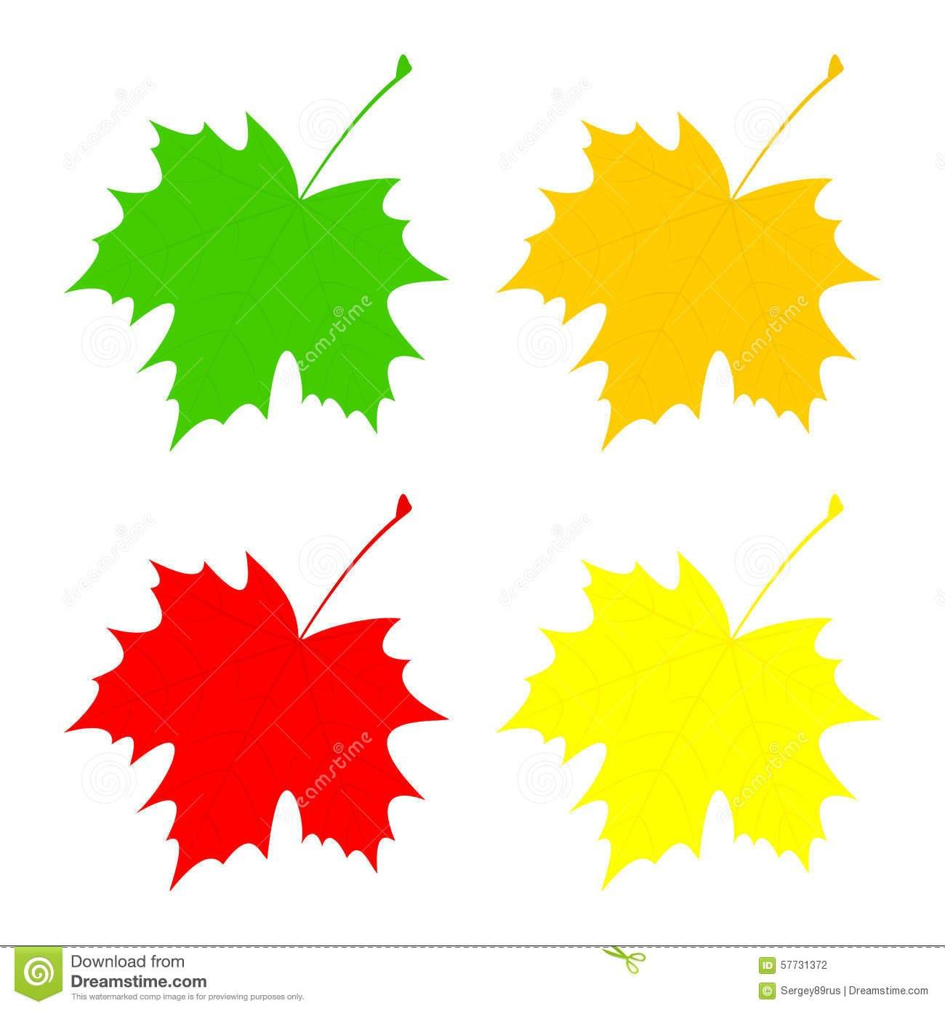

ПРИЛОЖЕНИЕ 2.

|  |  |  |  |  |  |  |  |  |  |  |  |  |  |  |
| --- | --- | --- | --- | --- | --- | --- | --- | --- | --- | --- | --- | --- | --- | --- |
|  |  |  |  |  |  |  |  |  |  |  |  |  |  |  |
|  |  |  | **старт** |  |  | **Ст.1** |  |  |  |  |  |  |  |  |
|  |  |  |  |  |  |  |  |  |  |  |  |  |  |  |
|  |  |  |  |  |  |  |  |  |  |  |  |  |  |  |
|  |  |  |  |  |  |  |  |  |  |  |  |  |  |  |
|  |  | **Ст.3** |  |  |  | **Ст.2** |  |  |  |  | **Финиш** |  |  |  |
|  |  |  |  |  |  |  |  |  |  |  |  |  |  |  |
|  |  |  |  |  |  |  |  |  |  |  |  |  |  |  |
|  |  |  |  |  |  |  | **Ст.4** |  |  |  |  |  |  |  |
|  |  |  |  |  |  |  |  |  |  |  |  |  |  |  |
|  |  |  |  |  |  |  |  |  |  |  |  |  |  |  |
|  |  |  |  |  |  |  |  | **Ст.5** |  |  |  |  |  |  |
|  |  |  |  |  |  |  |  |  |  |  |  |  |  |  |
|  |  |  |  |  |  |  |  |  |  |  |  |  |  |  |
|  |  |  |  |  |  |  |  |  |  |  |  |  |  |  |
|  |  |  |  |  |  |  |  |  |  |  |  |  |  |  |
|  |  |  |  |  |  |  |  |  |  |  |  |  |  |  |
|  |  |  |  |  |  |  |  |  |  |  |  |  |  |  |
|  |  |  |  |  |  |  |  |  |  |  |  |  |  |  |
|  |  |  |  |  |  |  |  |  |  |  |  |  |  |  |

ПРИЛОЖЕНИЕ 3

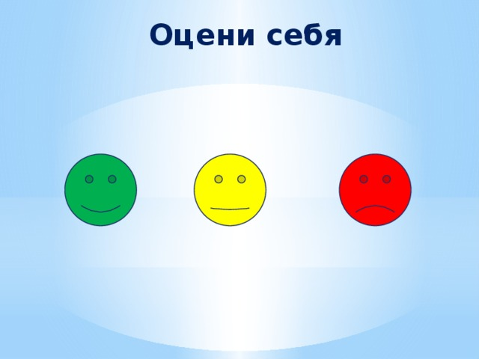

ПРИЛОЖЕНИЕ 4.

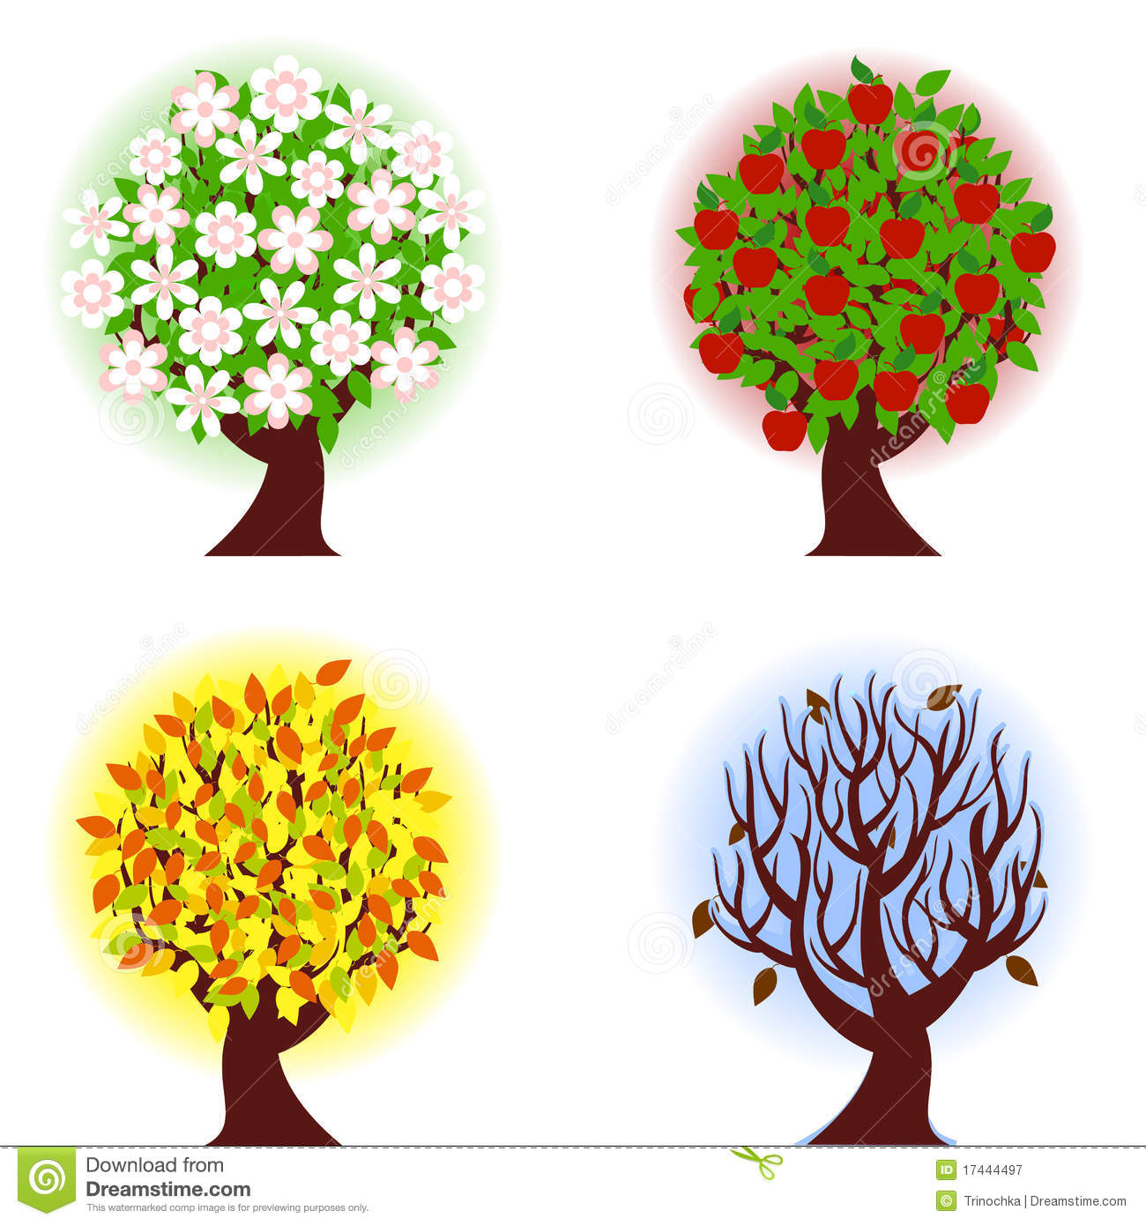

ПРИЛОЖЕНИЕ 5.

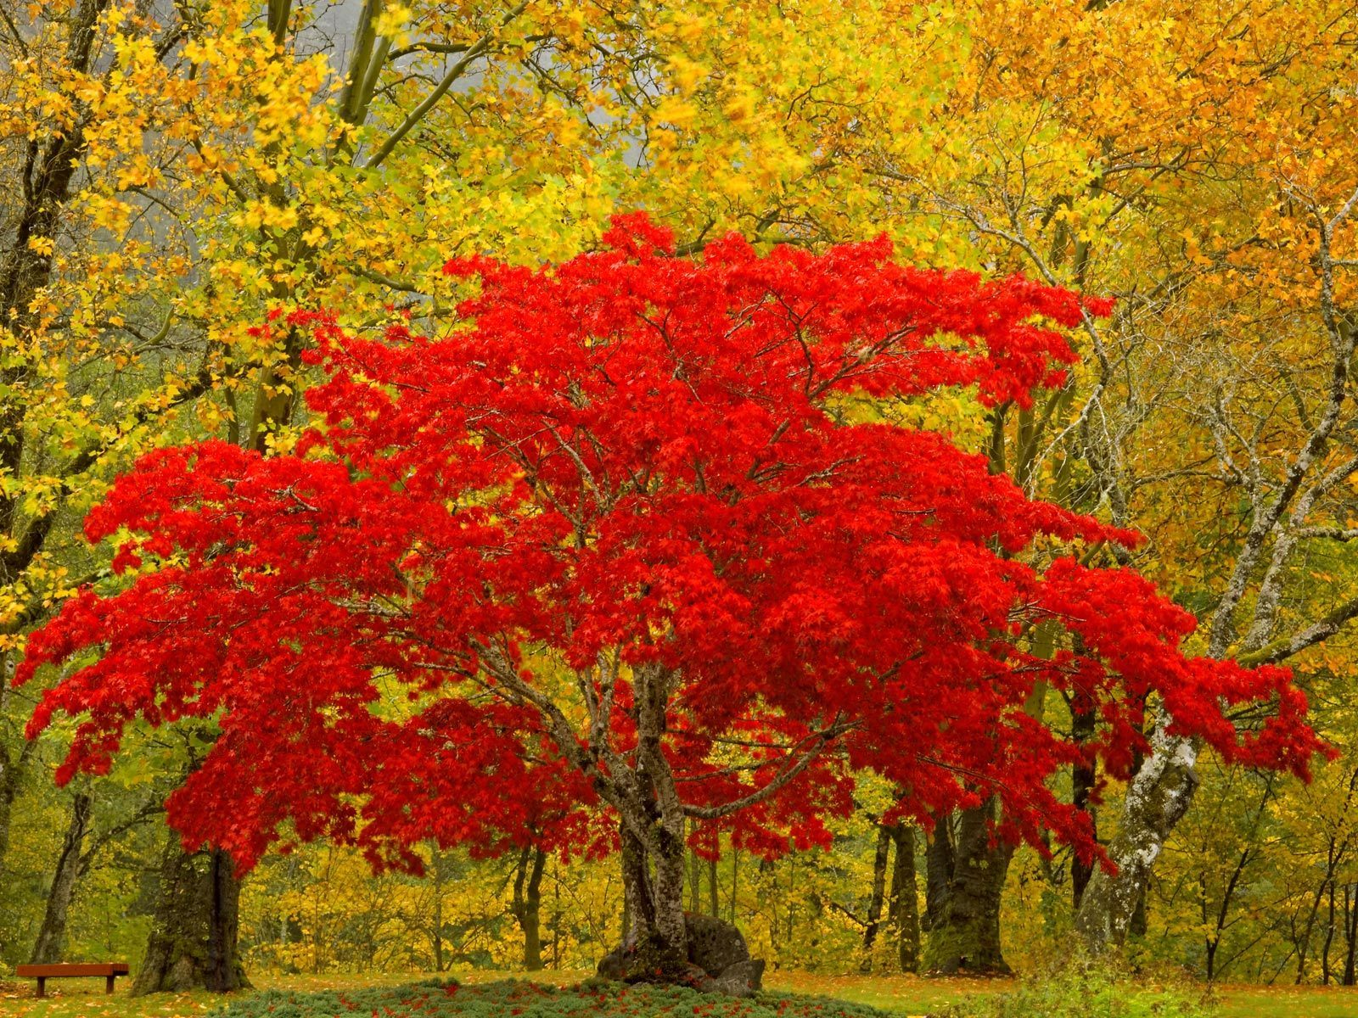

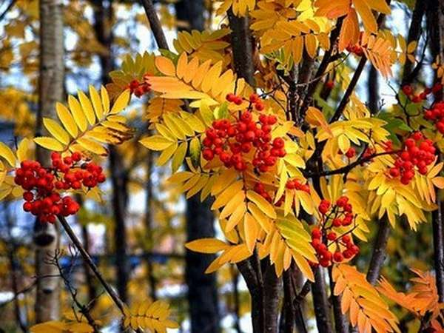



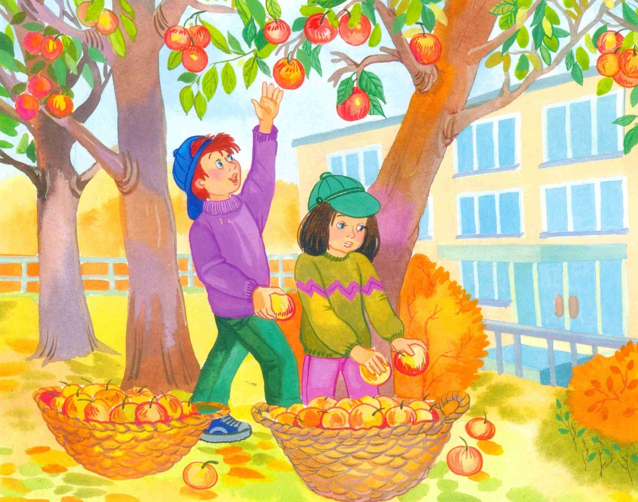

ПРИЛОЖЕНИЕ 6

|  |
| --- |
| **сентябрь** |
| **октябрь** |
| **ноябрь** |

ПРИЛОЖЕНИЕ 7



